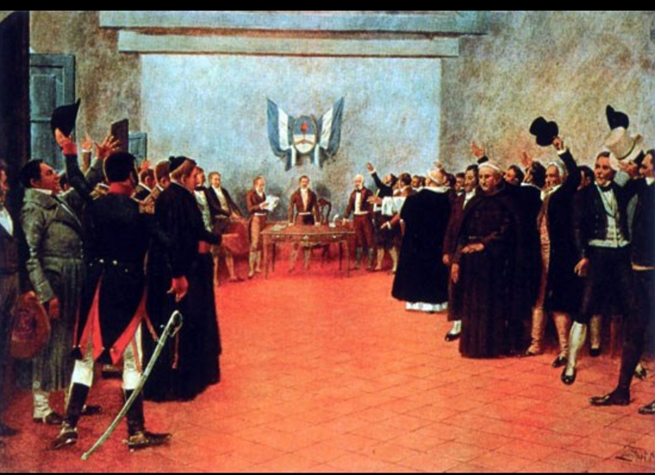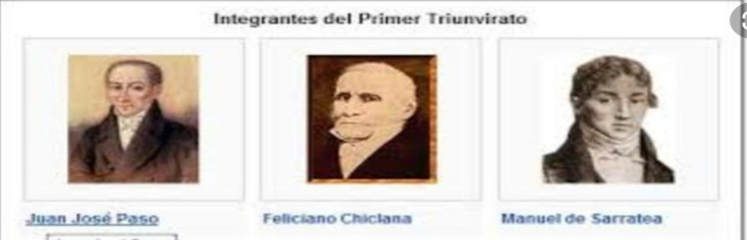

***SE DECLARA LA INDEPENDENCIA***

**1814-1820**

**1816**

El poder legislativo lo tiene un congreso que se reunió en Tucumán

Durante estos gobiernos sigue funcionando la Asamblea del año 1813

RONDEAU

PUEYRREDON

GONZALEZ BALMACEDA

ALVAREZ THOMAS

ALVEAR

POSADAS

El Directorio

**8 de Octubre de 1812**

La situación política aumento su gravedad por lo que se destituye el primer triunvirato y el nuevo gobierno va a estar compuesto por:

Segundo Triunvirato

Se determinó el triunfo de los Saavedristas con la incorporación de los diputados del interior y la creación de LA JUNTA GRANDE.

Diferentes posiciones entre Morenistas y Saavedristas sobre cómo organizar el nuevo gobierno.

Se realizó una obra legislativa importante, el cual se cambió la forma de gobierno y paso a ser ocupado por una sola persona EL DIRECTOR SUPREMO.

Asamblea General Constituyente de 1813

Es un nuevo orden ejecutivo integrado por tres miembros:

**23 de Septiembre de 1811**

Primer Triunvirato

Junta Grande

**Septiembre de 1810**

**La Revolución de Mayo, suceso ocurrido en Bs.As entre el 22 y el 25 de Mayo, pone en marcha a la Independencia Argentina.**

**25 de Mayo de 1810**

Primer Gobierno Patrio

**F ORMAD E G O B**

**I**

**E R N O**